CZWARTEK 23.04.2020r
Klasa IIIOET
1. Wytnij wyrazy, z rozsypanki ułóż i wklej do zeszytu następujące zdania:

DZISIAJ JEST CZWARTEK
22 KWIECIEŃ- DZIEŃ ZIEMI

JEST CZWARTEK DZISIAJ

22 KWIECIEŃ – DZIEŃ ZIEMI

Wyjrzyj przez okno i sprawdź jaką mamy dzisiaj pogodę, a następnie wytnij symbol opisujący obecną pogodę. Jeśli nie możesz wyciąć i przykleić to narysuj symbol w zeszycie.

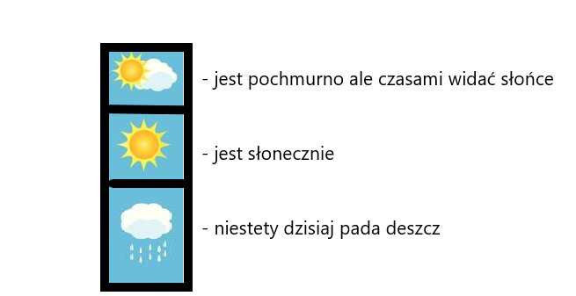
2. Wykonaj dodawanie :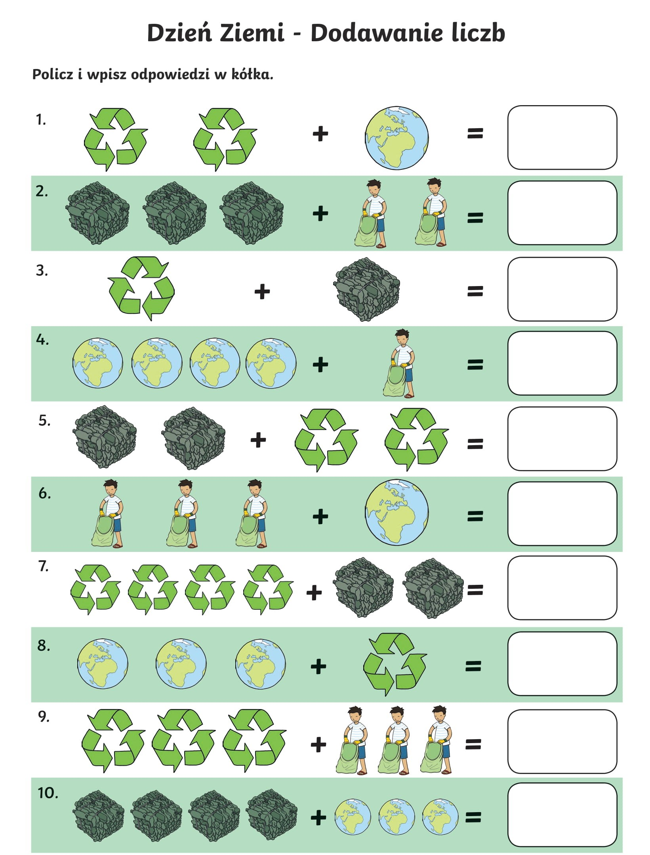

3. Spróbuj nazwać a następnie posegregować śmieci łącząc je z odpowiednim pojemnikiem.

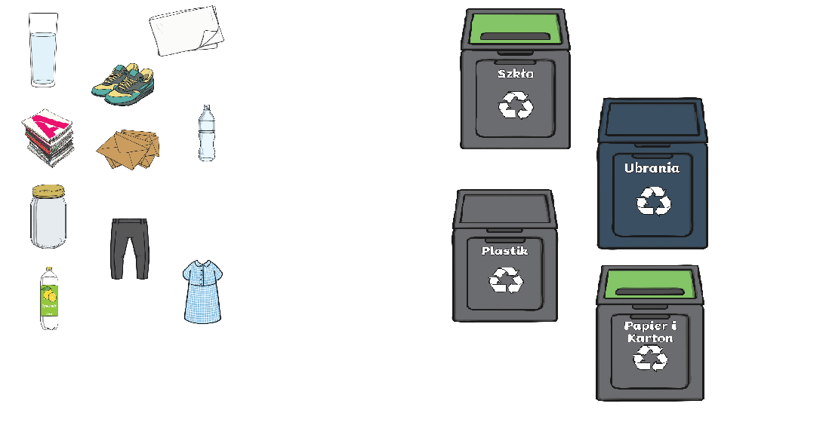

*https://www.twinkl.pl/

